После просмотра и обсуждения фильма учащиеся 6а класса МАОУ «СОШ №1» г.Почеп Брянской области организовали и провели диспут «Легко ли жить по чести».

В группах была проделана следующая работа:

- изучены пословицы и поговорки о чести

- найдены примеры литературных произведений, поднимающих тему чести

- представлена информация о исторических личностях, жизнь которых является примером чести и благородства

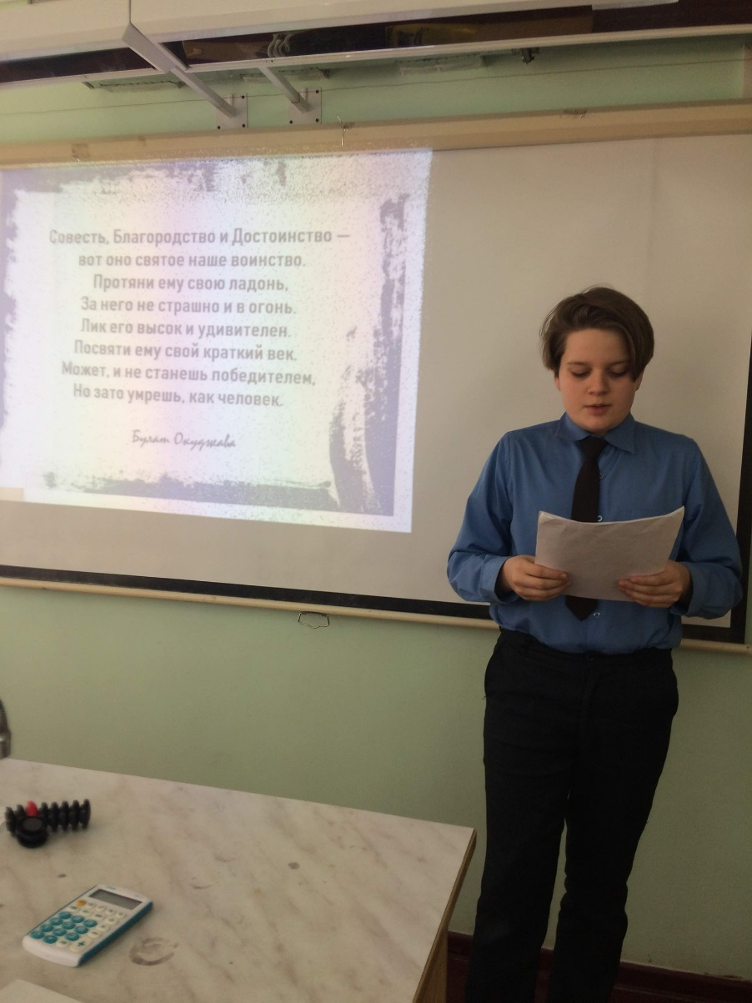

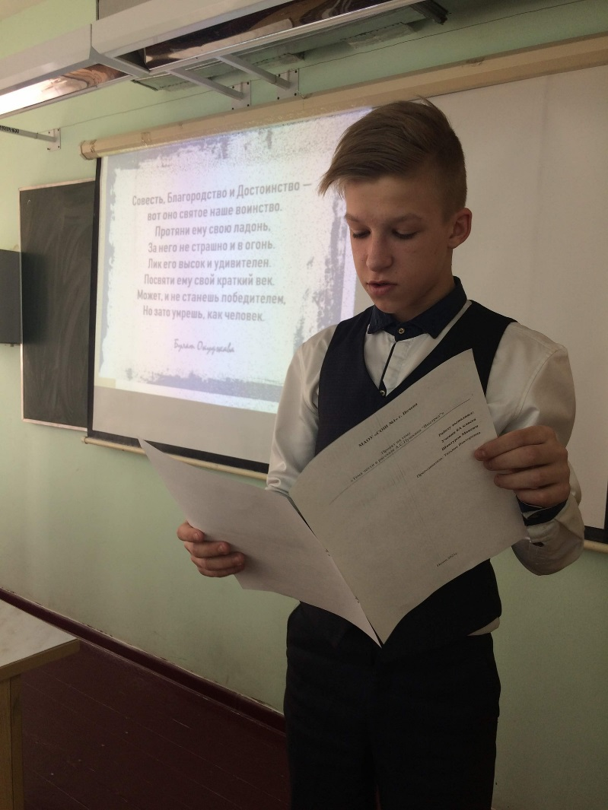

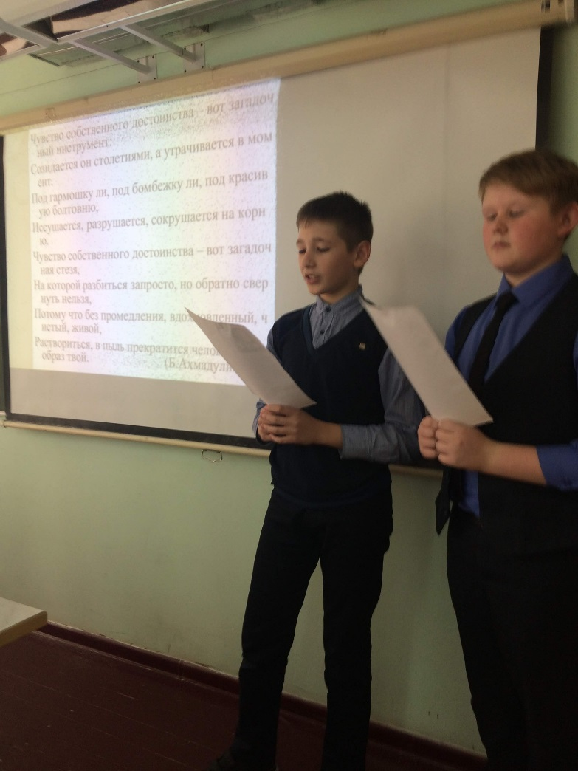

По итогам диспута пришли к выводу: жить по чести сложно, но без чести невозможно.

Было решено составить законы чести класса и исполнять их.

